VARIABLES, TIPOS DE DATOS Y OPERADORES

Declaración de variables con let y const

Declara una variable con let que almacene tu edad y reasígnala con un nuevo valor.

Declara una constante const para representar el valor de la velocidad de la luz (299792458 m/s). Intenta reasignar su valor y observa qué ocurre.

Me da el siguiente error porque las constantes no pueden variar el contenido

Buenas prácticas en nombres de variables

Declara variables usando la notación camelCase para los siguientes conceptos:

Tu nombre completo
DiegoFernandoSanchezMorillo

Tu color favorito
rojo

Tu ciudad actual
malaga

Intenta declarar una variable con un número al inicio de su nombre. ¿Qué ocurre?
Da el siguiente error, porque las variables no pueden empezar por un numero


Tipos de datos básicos

Declara variables de los siguientes tipos y escribe un ejemplo para cada uno:

Número entero

Número decimal

Cadena(string)

Booleano

Null

Usa console.log() para imprimir el tipo de cada variable utilizando typeof .
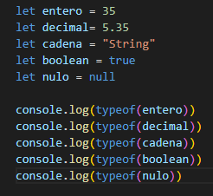
Resultado:
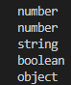

Diferencias entre undefined y null

Declara una variable sin asignarle ningún valor y verifica su tipo.
Imprime: undefined

Declara otra variable asignándole el valor null y verifica su tipo.
Imprime: object

Explica la diferencia entre undefined y null.
Null lo asignas tú manualmente para indicar "ausencia intencional de valor" o un estado deliberadamente vacío y undefined no tiene valor.

Operadores aritméticos

Declara dos variables x y y con valores 10 y 3 respectivamente.

Usa los operadores aritméticos para realizar:

Suma

Resta

Multiplicación

División

Módulo (resto de la división)

Escribe los resultados esperados antes de ejecutarlos. Después ejecútalos y comprueba el resultado.
- 13
- 7
- 30
- 3.3
- 1
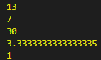

Operadores de asignación

Declara una variable z con valor inicial 20.

Usa los operadores de asignación para modificar su valor y muestra los resultados:
  - +=5 = 25
  - -=10 = 10
  - *=2 = 40
  - /=3 = 6.666666666666667
  - %=4 = 0

¿Qué valor tiene z al final?
2

Operadores de comparación

Declara dos variables a y b con valores 5 y "5" respectivamente.

Usa los siguientes operadores para comparar las variables y explica los resultados:
  - a == b true
  - a ===b false
  - a ¡= b false
  - a ¡== b true

Operadores lógicos

Declara 3 variables

Responde:

¿Qué valor tiene puedeConducir y por qué?
Tiene de valor false porque false y true da como resultado false

Cambia tieneLicencia a true. ¿Qué ocurre?
Da de valor true porque true y true da como resultado true

Crea una nueva condición usando el operador OR (||)

¿Qué imprime acceso?
Imprime true porque al tener un valor en true el OR imprime true

Plantillas de cadenas

Declara dos variables nombre y edad con tu nombre y tu edad.

Usa template literals para construir una frase:

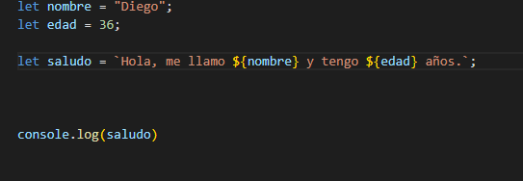

Conversión entre tipos básicos

Declara una variable que almacene un número como texto ("123").

Realiza una operación matemática directamente con esa variable y observa qué ocurre.
El resultado de la suma es 12310 y el resultado de la resta es 113. Entonces entendemos que en la suma concatena los 2 valores y en la resta lo que hace es restar.

